Dakopbouw:

Stap 1: voorbereiding
- Ga na welke regels er van kracht zijn in je gemeente. Het kan zijn dat er voorschriften bestaan op het gebied van materialen, ventilatie en bevestiging.
- Voor je de dakpannen plaatst, moet het onderdak correct gelegd zijn.
- Plaats de dakpannen op een dubbele latstructuur van pan- en tengellatten.
- De tengellatten moeten minimum 1,5cm dik zijn.
- Uiteraard moet je dak goed geïsoleerd zijn.
- Zorg voor een degelijke valbescherming voor je het dak op kruipt.
- Beklim het dak met een ladder of steiger.
- Laat de ladder niet op de dakgoot rusten. Veranker de ladder met een touw over het dak aan een vast voorwerp op de begane grond.
- Draag stevige antislip werkschoenen en werkkledij.
- Blijf geconcentreerd. Ook als je handelingen veelvuldig moet herhalen. Pauzeer regelmatig om de sleur te doorbreken en even je zinnen te verzetten.
- Zorg eventueel voor een pannenlift zodat je niet telkens van het dak naar beneden moet om dakpannen te halen.
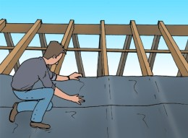
[ Foto: Livios ]
Stap 2: onderdak aanbrengen
- Het onderdak bevordert de regendichtheid van het dak.
- De folie zorgt ook voor de afvoer van het regenwater naar de goot en bevordert bovendien de stormvastheid en thermische isolatie van het dak.
- Zorg voor voldoende overlapping tussen twee banen onderdak.
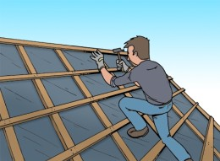
[ Foto: Livios ]
Stap 3: panlatten plaatsen
- Plaats tengellatten verticaal op het dak op de kepers. Zorg voor de hechting van het onderdak op de kepers.
- De horizontale panlatten zijn de ophangpunten voor de dakpannen en houden de dakpannen op zijn plaats. De onderlinge afstand moet zo groot zijn dat de pannen elkaar goed overlappen. Die overlap is weer afhankelijk van het type pan en de manier waarop die hangt, de helling van het dak en het overheersende weertype.
- Meestal worden de panlatten op verticale tengels gespijkerd zodat er onder de pannen een luchtstroom heerst.
- Meten en uitproberen voor je heel je dak doet, is belangrijk, zodat je niet met stukjes dakpan moet gaan werken.
- Spijker de eerste panlat boven de dakgoot op de hoge kant vast. Zo komt de dakpan iets hoger te liggen waardoor ze niet in de dakgoot kan vallen. Het voorkomt ook het doorhangen van de panlat door het gewicht.
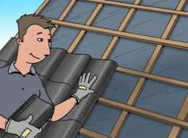
[ Foto: Livios ]
Stap 4: dakpannen leggen
- Werk van beneden naar boven, soms in waaiervorm naargelang de dakpan. Op die manier behoud je steeds het overzicht over het dak.
- Maak zeker de onderste rij pannen vast op de panlat en informeer ook naar andere verankeringen (afhankelijk van de soort pan die je gebruikt).
- Denk eraan dat je normaal ergens bovenaan in de nok zult eindigen en je moet nog van het dak geraken. Kijk dus goed waar je er straks nog afkan en voorzie daar een ladder.
- Zet de nokpannen bovenaan vast in de nok. Boor in het midden een gaatje en schroef de nokpannen vast met roestvrije schroeven.
- Plaats de pannen met een enkele of een dubbele overlap.
- Maak, daar waar het dak grenst aan een muur, de aanbouwrand waterdicht met bladlood. Om het lood aan te brengen, moet je eerst een voeg uitslijpen. Dan wordt het lood erin gestopt en vastgezet met een rolletje lood waarna je de voeg dichtsmeert met specie. Daarna hang je het lood over de voeg.
Stap 5: dakpannen verankeren
- Houd rekening met grillige weersomstandigheden bij het leggen van je dak. Veranker daarom een bepaald aantal dakpannen of hulpstukken aan de onderliggende panlatten.
- Houd ook rekening met lokale regels waaraan de verankeringen moeten voldoen.

